Муниципальное автономное дошкольное образовательное учреждение
городского округа Саранск
«Детский сад №112»

Итоговый модуль
непосредственно образовательной деятельности
в старшей группе № 14
на тему: «Волшебный сундучок»

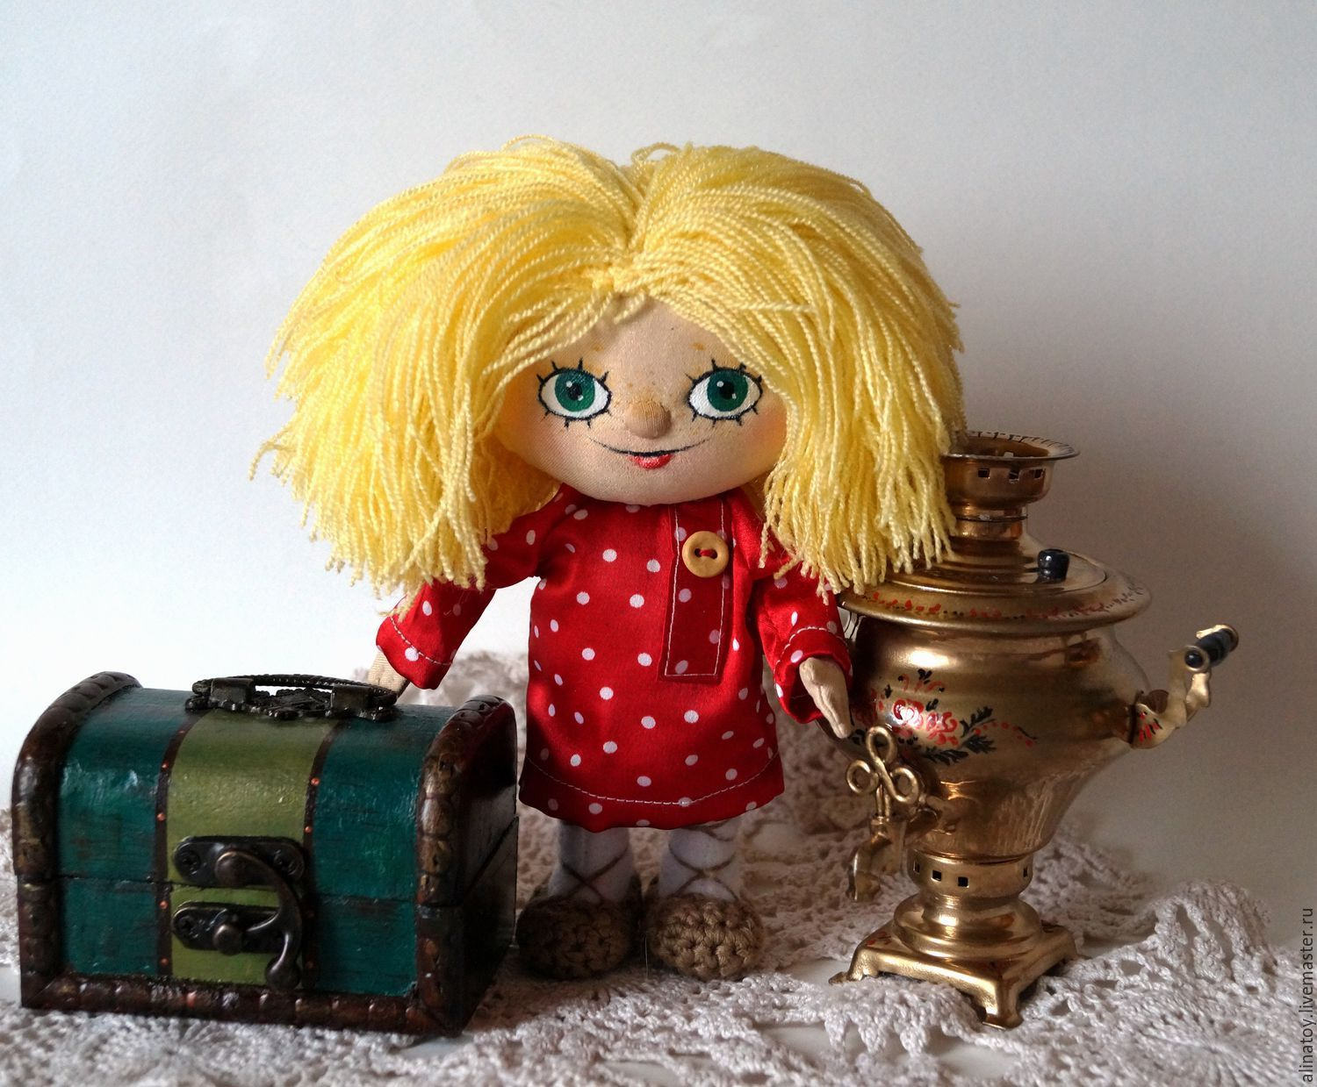

Подготовила: воспитатель Антонова Т. А.

Саранск, 2020-2021 учебный год

Цель: активизировать полученные знания, представления, умения, которые дети получили в течение учебного года.

Задачи:
Обучающие:
- закрепление характерных признаков времен года, названий месяцев, дней недели.
- упражнять в назывании утро, день, вечер, ночь, имеют представление о смене частей суток.
- закрепление счёта количественных и порядковых числительных (в пределах 10 и обратно)
- совершенствовать умение решать задачи на сложение и вычитание;
- совершенствовать знания о геометрических фигурах и форме предметов;
Развивающие:
-расширение словарного объёма детей, диалогической речи.
-развивать логическое мышление,
-закреплять умение устанавливать причинно - следственные связи
Воспитывающие:
-воспитывать любознательность, наблюдательность
-воспитывать самостоятельность.

Интеграция образовательных областей: «Художественно-эстетическое развитие», «Речевое развитие», «Социально – коммуникативное», «Физическое развитие».

Оборудование: сундучок, ключ, мольберта, конверт с письмом, мяч, тучка с геометрическими фигурами.

Демонстрационный материал: картинки с изображение лисы, тюльпана, лука, белки, медведя, утки, петуха, щенка, бабочки, жука, василька;
- тучка с геометрическими фигурами;
- грибочки с буквами

Раздаточный материал: карандаши, чистые листы.

Ход модуля

Воспитатель: здравствуйте ребята!
Дети: здравствуйте!
Воспитатель: теперь я предлагаю вам поздороваться друг с другом. Но сделаем мы это по-особенному.
Собрались все дети в круг ( встают в круг)
Я твой друг (руки к груди)
И ты мой друг (протягивают руки друг к другу)
Крепко за руки возьмемся (берутся за руки)
И друг другу улыбнемся (улыбаются)

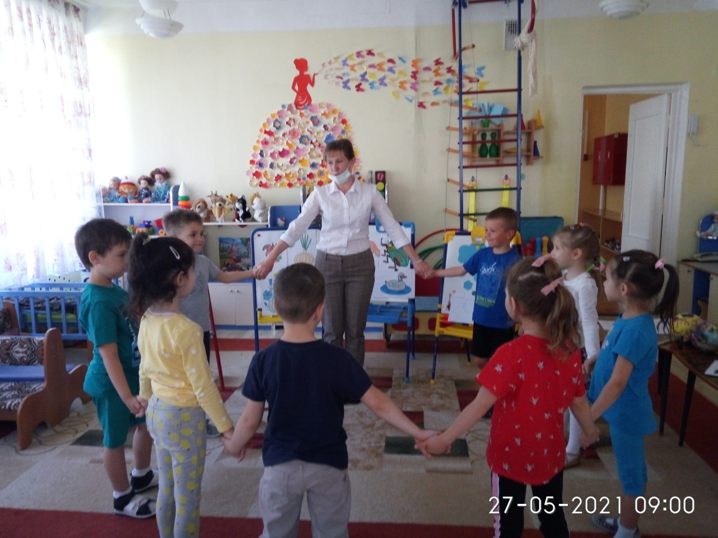

Присаживайтесь на свои места.
Воспитатель: ребята, я пришла сегодня в группу, а на столе оказался сундучок и письмо. Кому же оно адресовано? (читает). Детям старшей группы.

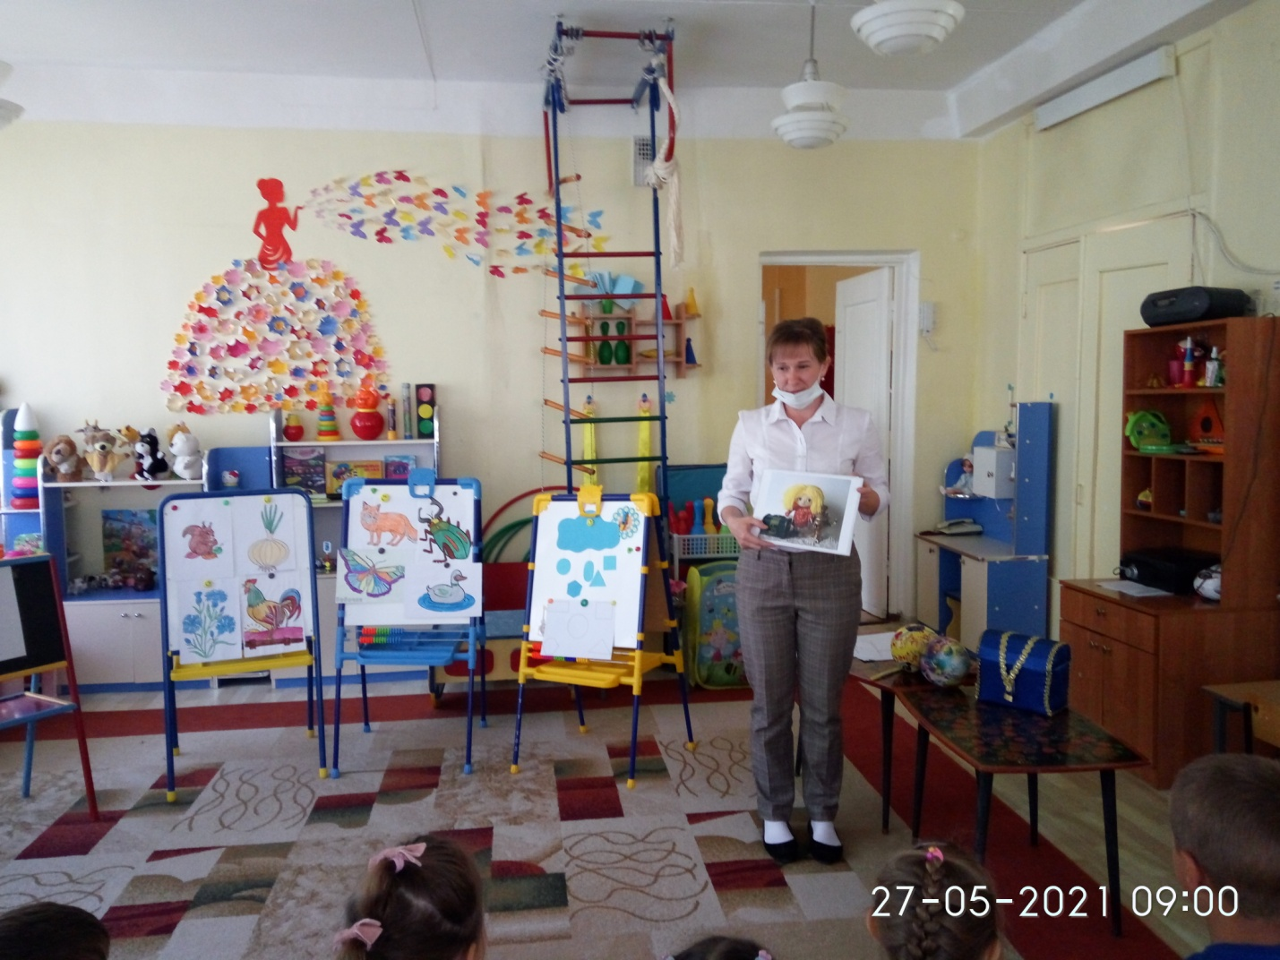

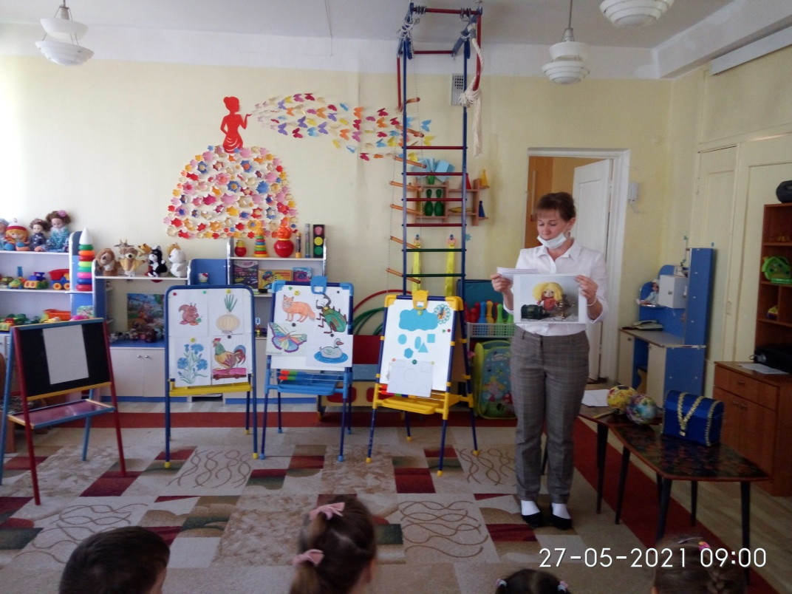

Воспитатель: можно, я его прочитаю?
Дети: да!
«Дорогие ребята! Я – домовёнок Кузя! Живу в вашем детском саду, охраняю его по ночам. А днём мне так нравится слушать, как вы поёте добрые песни, слушаете сказки, занимаетесь! Вот я решил сделать вам подарок.
Подарок мой лежит на дне
В моём волшебном сундучке
Открыть сундучок поможет дети,
Если выполните все мои задания.
Как только ключик вы найдете, подарок мой тотчас возьмёте.
Воспитатель: ребята, вы поняли от кого это письмо?
Дети: от домовенка Кузи.
Воспитатель: вот так домовёнок Кузя! Задал нам задачку! Сундук стоит, на нём замок весит. А замок-то и правда непростой. Значит, если мы все задания выполним, сможем открыть сундучок. Готовы ли вы к выполнению заданий домовёнка Кузи?
Дети: да.

Воспитатель: давайте, откроем, прочитаем первое задание!

ЗАДАНИЕ №1
Воспитатель: (читает)
Первая задание от домовенка Кузи и называется оно «Отвечайкино»

-какой сегодня день недели?
-если сегодня четверг, то вчера, какой был день недели?
-сколько дней в неделе?
-как называется следующий за средой день недели?
-какой он по счету?
-как называется день недели между четвергом и субботой?
-напомните какое сейчас время года?
-назовите все времена года.
-какое время года было перед весной?
-какое время года наступит после весны?
-сколько месяцев в году?
-какой сейчас месяц?
-назовите среди названных месяцев – зимний: май, декабрь, апрель. Назовите среди названных месяцев – летний: сентябрь, август, февраль.
- город, в котором мы живем как называется.
-сколько цветов на Российском флаге?
-крупное домашнее животное, которое даёт молоко…
-назовите птиц, улетающих в теплые края? (ласточка, гусь, соловей, кукушка, скворец). Как эти птицы называются одним словом?
-кто выдаёт книги в библиотеке?
-кто летает в космос?
-как звали первого космонавта?
-когда произошел первый полет космонавта?
-на какой руке больше пальцев – на левой или на правой?
-что короче – месяц или неделя?
-планета, на которой мы живём…
-столица нашей Родины?
Воспитатель: молодцы, справились. Ребята, но чтобы мы могли получить подарки мы с вами должны собрать детали от ключа, который поможет нам открыть сундучок. За первое правильное задание получаем первую деталь.

Воспитатель: ЗАДАНИЕ №2 и это игра « Скажи одним словом» (обобщение) с мячом.

Яблоко, груша, слива, лимон – … (фрукты).
Кровать, тумбочка, стул, шкаф – … (мебель).
Собака, кошка, корова, коза – … (домашние животные).
Папа, мама, бабушка, дедушка – … (родственники - семья).
Кубик, кукла, машина, мячик – … (игрушки).
Тапочки, босоножки, сапоги, кроссовки – … (обувь).
Пчела, стрекоза, муха, жук – … (насекомые).
Самолёт, вертолёт, ракета – … (воздушный транспорт).
Платье, юбка, шорты - … (одежда).
Тарелка, чашка, сахарница, конфетница - ….(посуда).

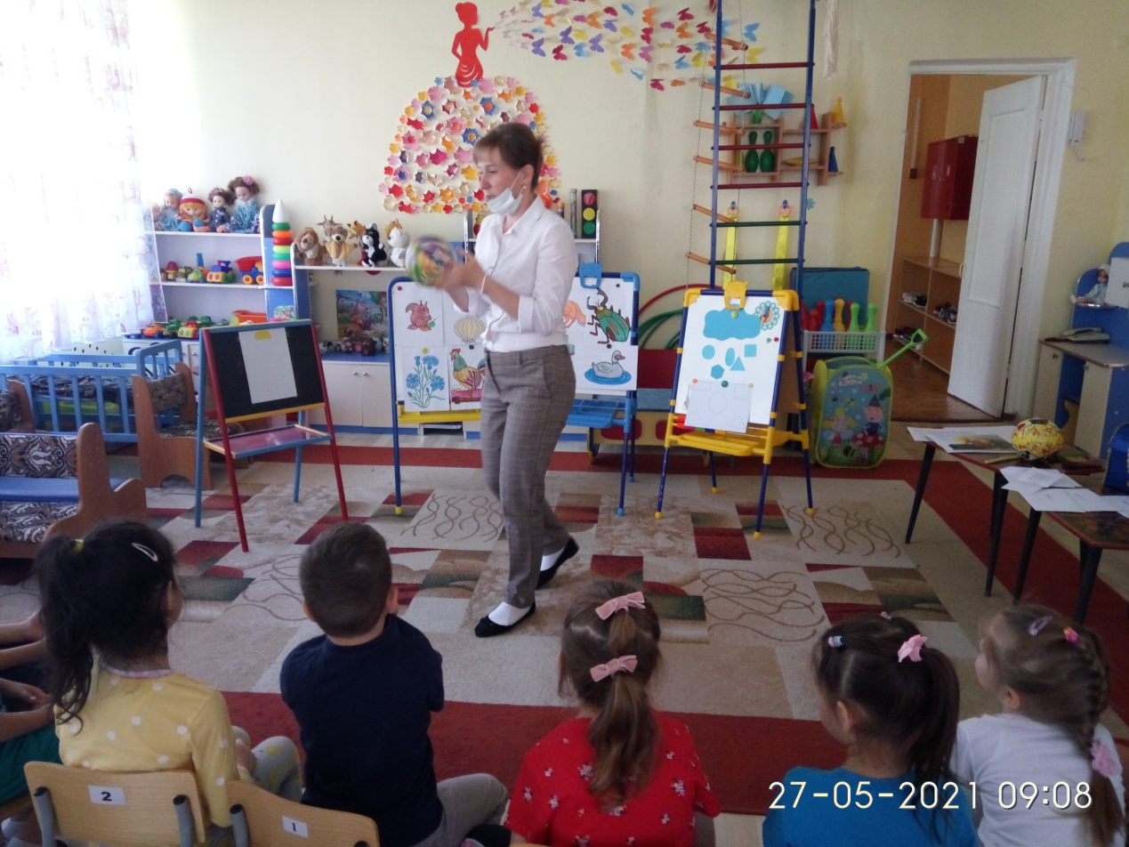

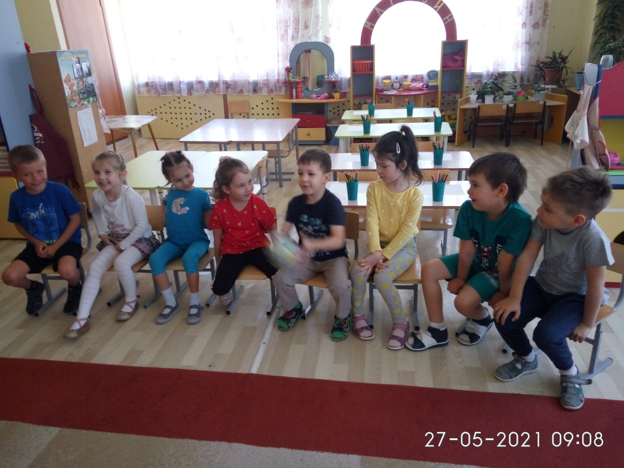

Воспитатель: замечательно, а вот посмотрите и еще одна деталь от ключа! Как хорошо, когда имея багаж знаний легко справляться с любыми заданиями.
Воспитатель: чтобы знания наши прибавлялись я предлагаю вам поискать грибы. Это будет 3 ЗАДАНИЕ от домовенка Кузи. А для того что бы наши глазки были зоркими, давайте сделаем гимнастику для глаз.

Гимнастика для глаз
Вот какая стрекоза как горошины глаза. (пальцами делают очки)
Влево - вправо, назад - вперед-(глазами смотрят вправо - влево)
Ну, совсем как вертолет (круговые движения глаз)
Мы летаем высоко (смотрят вверх.)
Мы летаем низко (смотрят вниз.)
Мы летаем далеко (смотрят вперед.)
Мы летаем близко (смотрят вниз.)

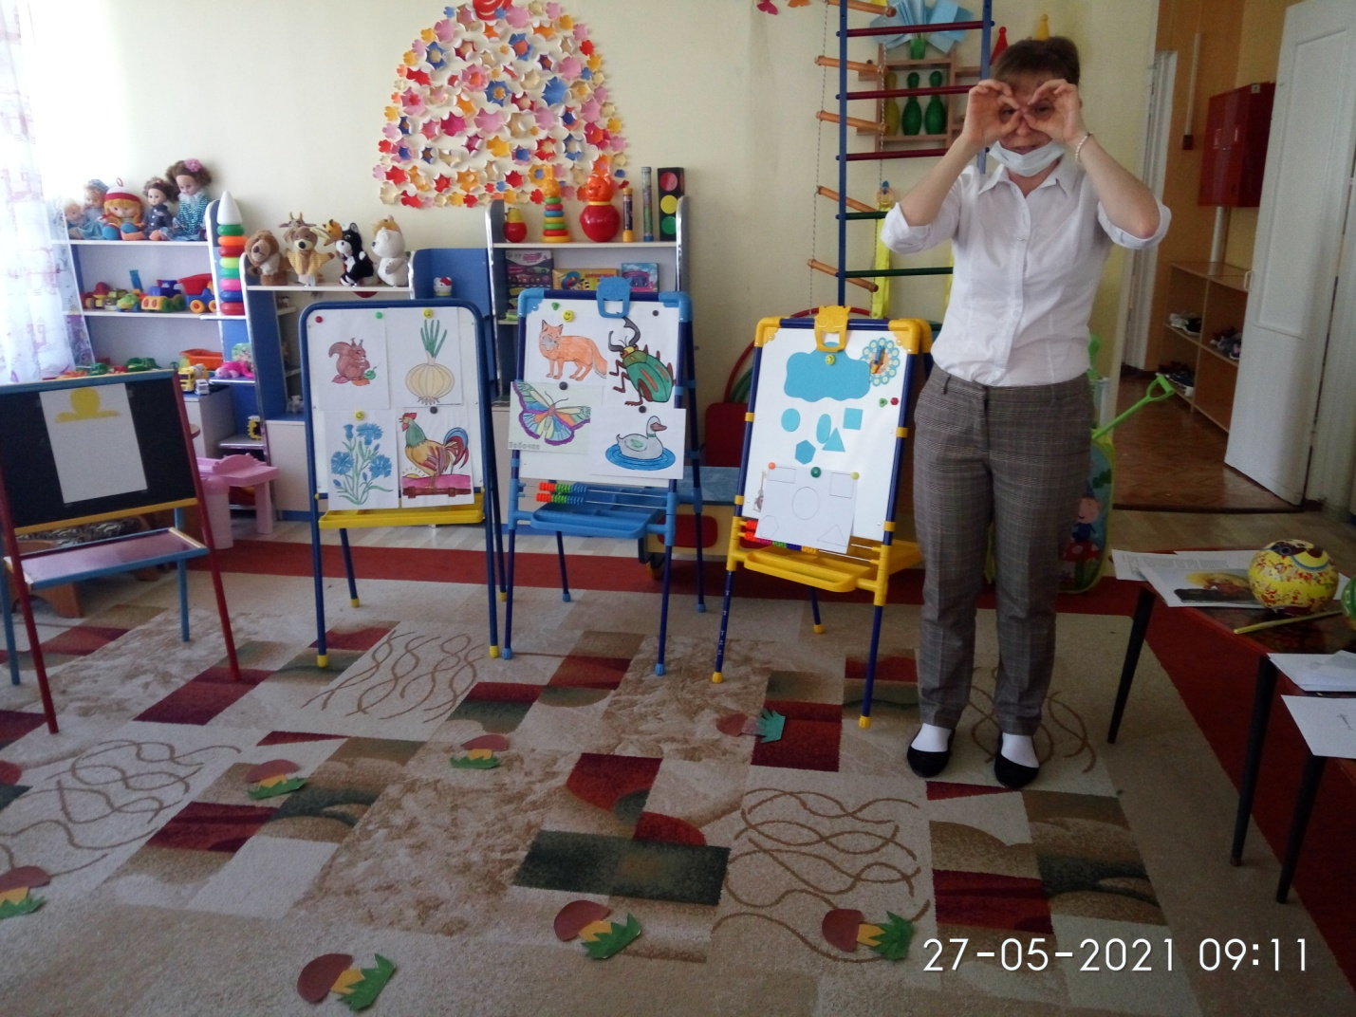

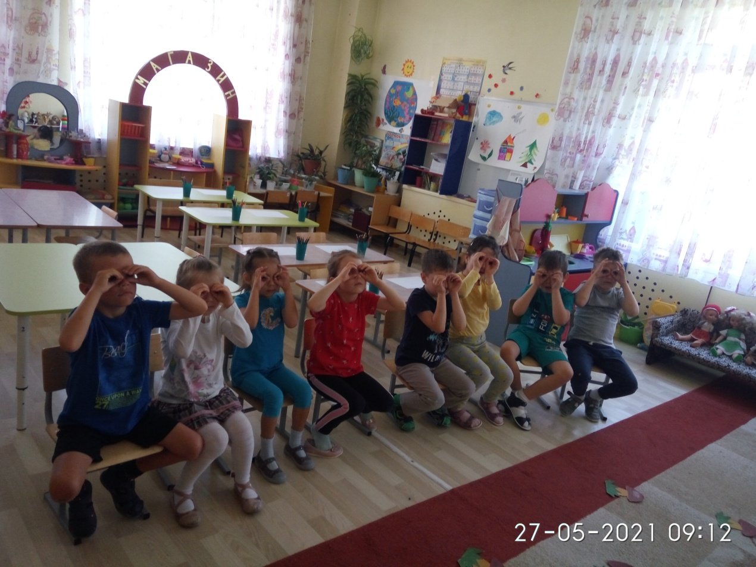

Воспитатель: а вот и грибная полянка, смотрите, сколько грибов. Но это не обычные грибы. Грибы с секретом.
Воспитатель: ребята, вы сейчас собираете грибочки и называете букву которую нашли, а я буду называть вам слово и звук, и вы должны определить, в какой части слова находится этот звук:
В (Весна), Ж( подснеЖник), А( Арбуз), Ч (пЧела), Д(поезД), Ц (Цветок), Р (каРусель), Ш (Шмель), М (МаМа), К (КолобоК).

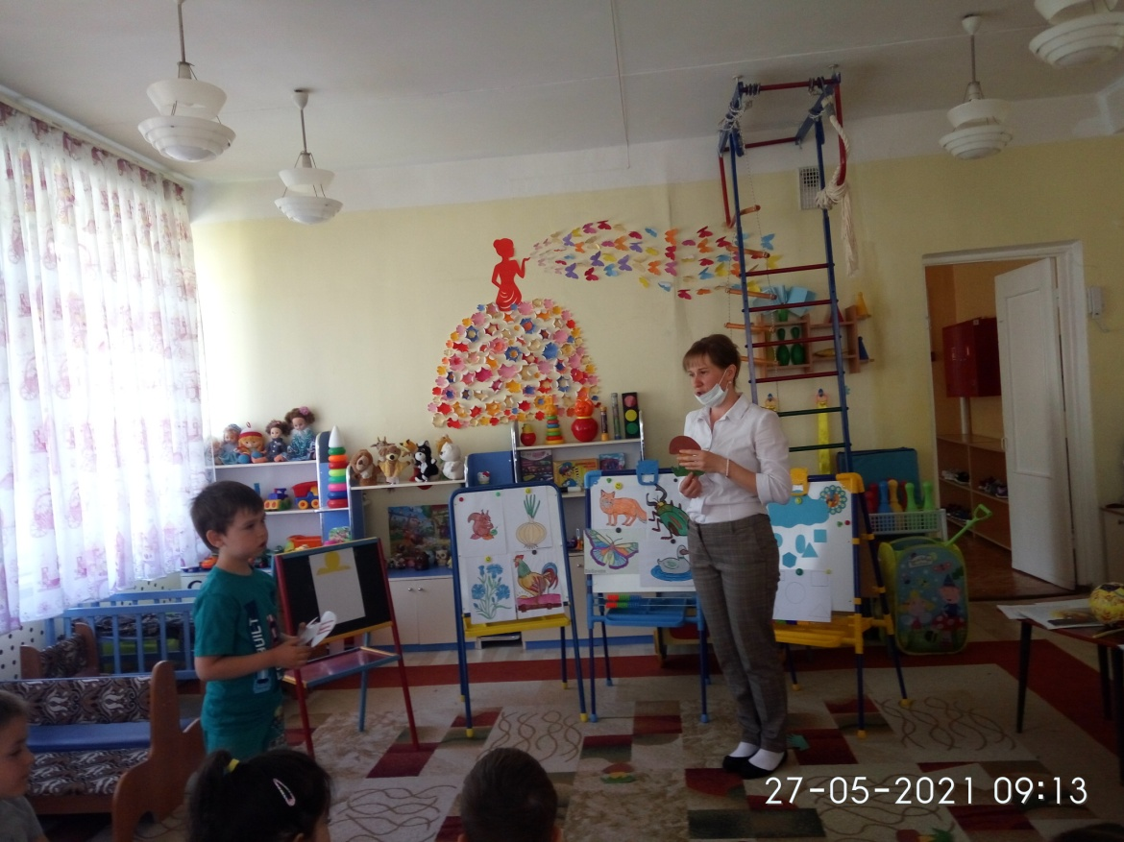

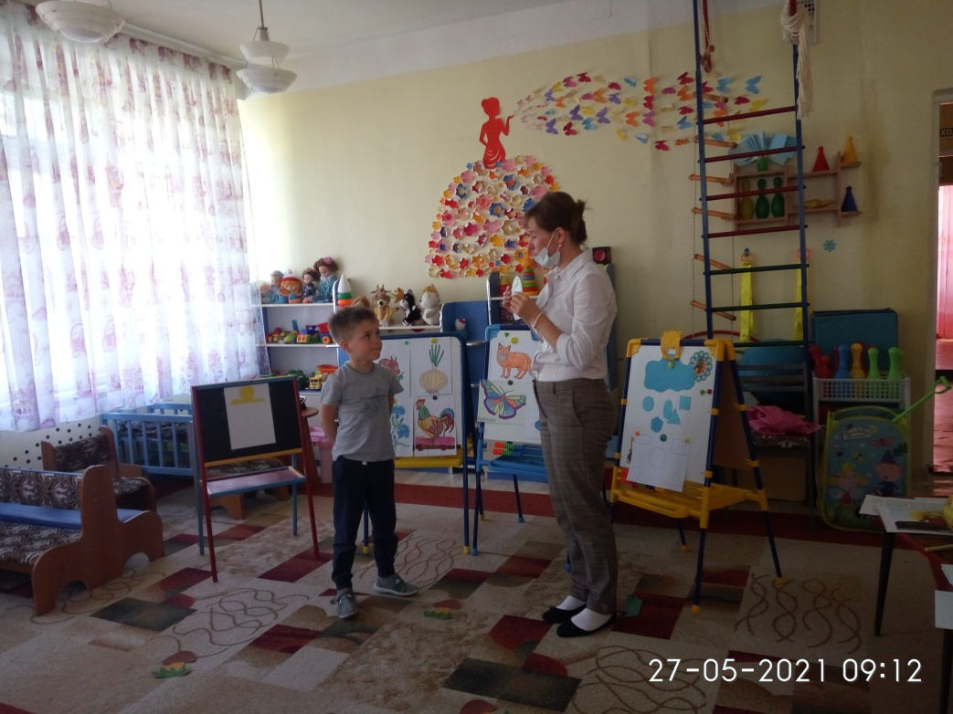

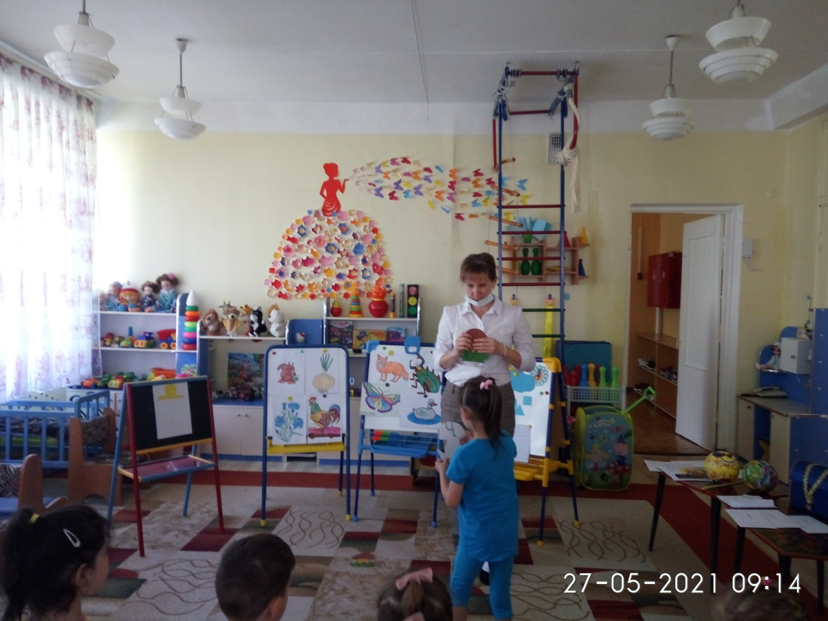

Воспитатель: молодцы! Посмотрите, ребята какой большой гриб стоит в сторонке. А что же мы его не посмотрели. Поднимают гриб, а там деталь от ключа. Собираем ключ по частям.

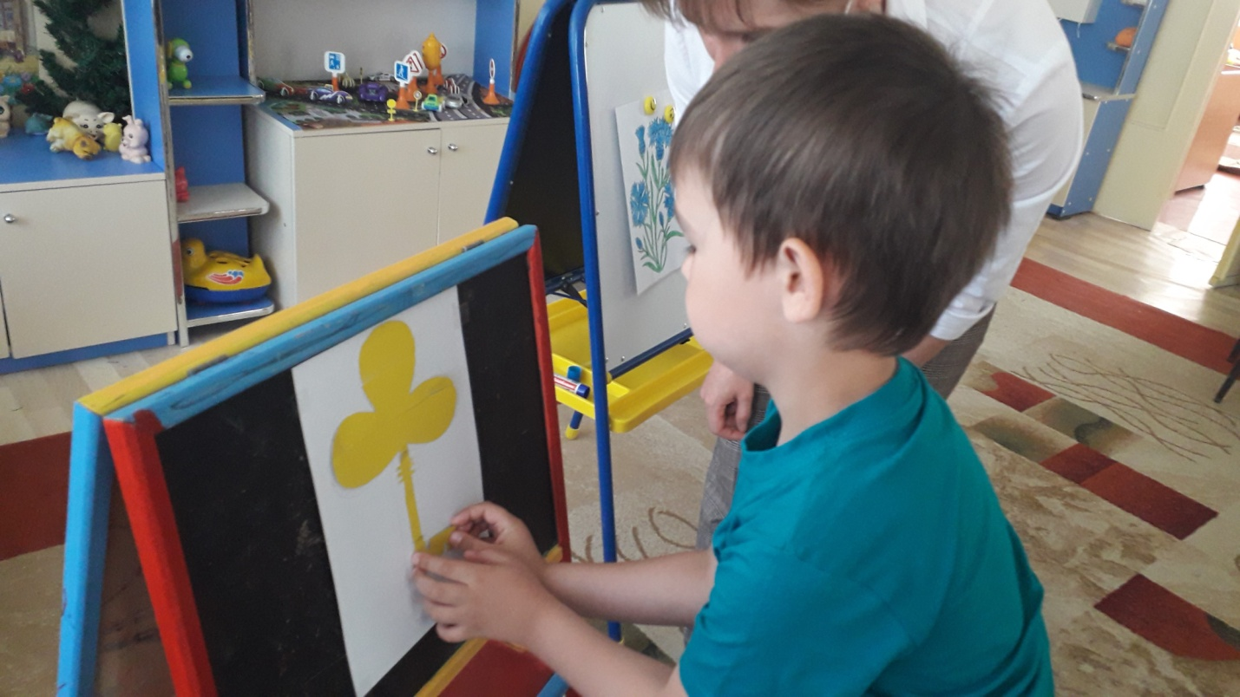
Воспитатель: приступаем к 4 ЗАДАНИЮ
Игра «Рассыпанное слово»
Воспитатель: ребята, посмотрите на картинки.
Давайте определим с помощью хлопков сколько слогов в этом слове (лиса, жук, бабочка, утка, петух, щенок, лук, василек, тюльпан, белка, медведь ).
Дети произносят слова по слогам, называя их количество.

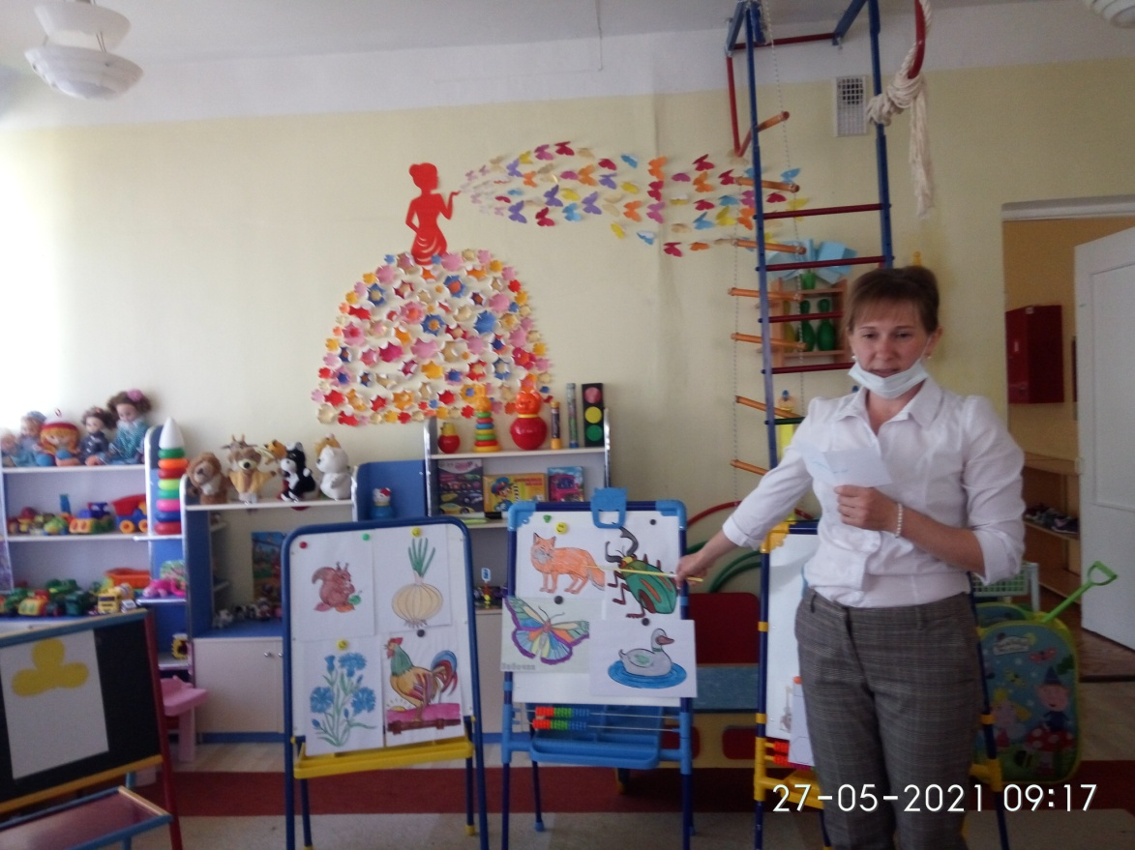
Воспитатель: если мы перевернем картинку найдем еще одну деталь от волшебного ключа.

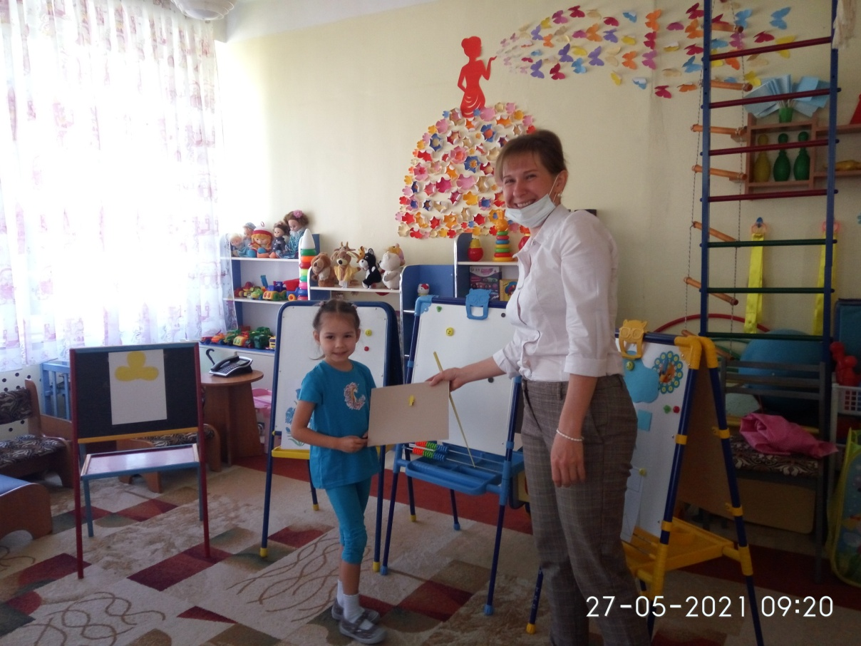

Дети переворачивая картинки, ищут деталь от ключа. Находят. Приклеивают.
Воспитатель: а теперь ребята ,я предлагаю вам немого отдохнуть, и это будет нашим 5 ЗАДАНИЕМ.

Физкультминутка
Раз - мы встали, распрямились,
Два - согнулись, наклонились.
Три – руками три хлопка,
А четыре – под бока.
Пять – руками помахать,
Шесть – на место опять сели.
Воспитатель из конверта достает еще одну часть от ключа.

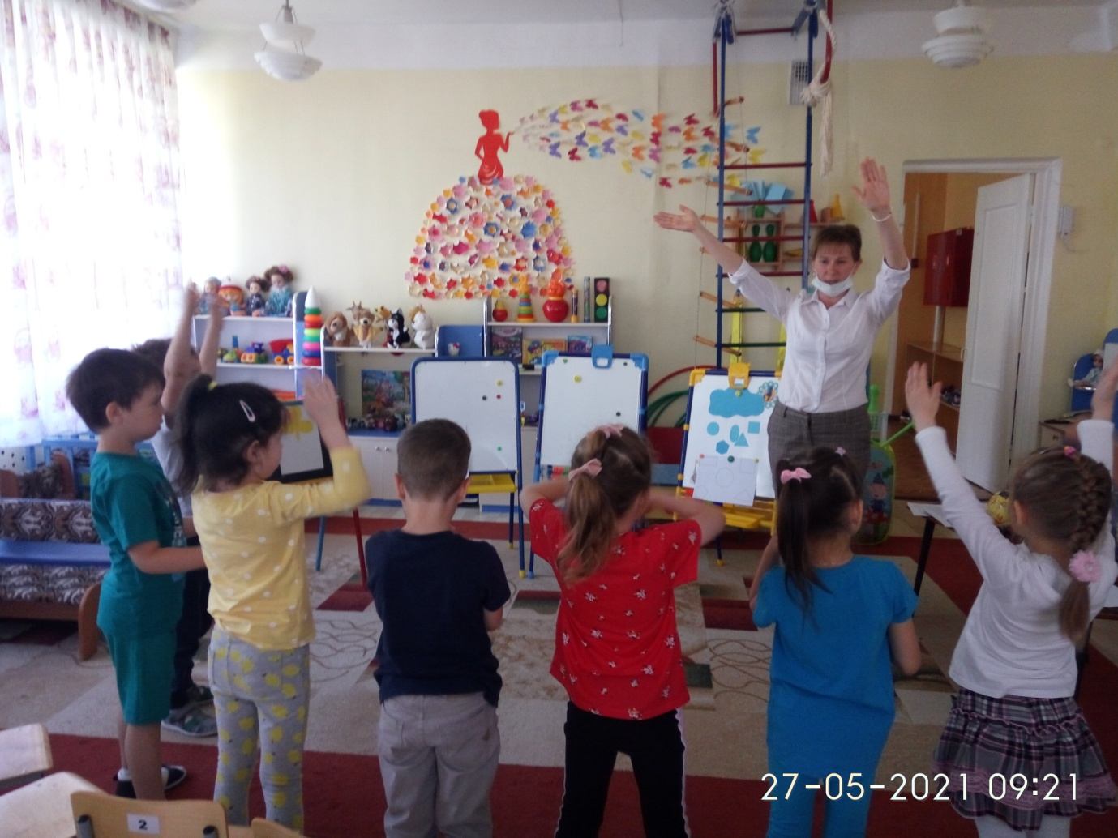

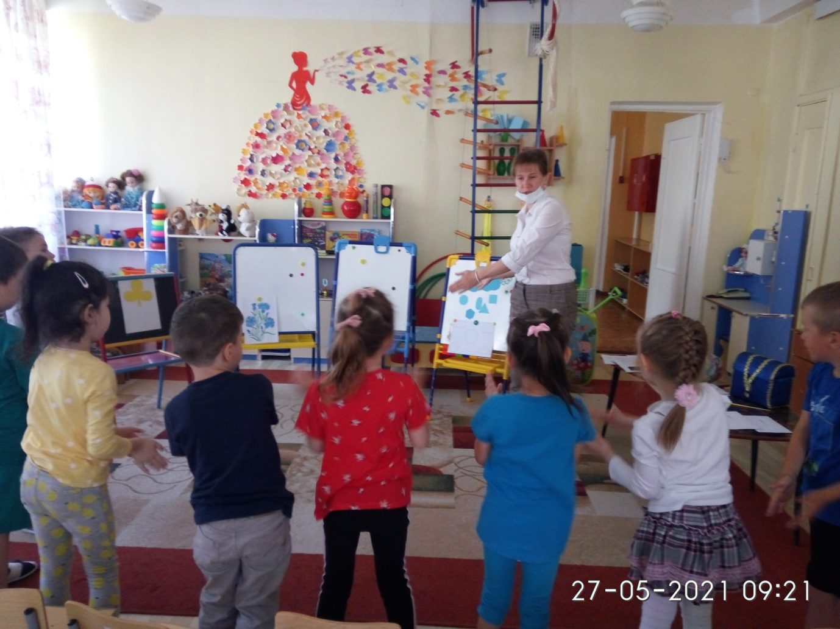

ЗАДАНИЕ 6
«Дождик из фигур» (на мальберте заранее наклеена туча, под ней геометрические фигуры в виде дождя)
Воспитатель: ребята, посмотрите, на стену что там нарисовано?
Дети: туча.
Воспитатель: правильно, но посмотрите какой необычный дождик, скажите, какие геометрические фигуры вы там видите?
Дети называют.

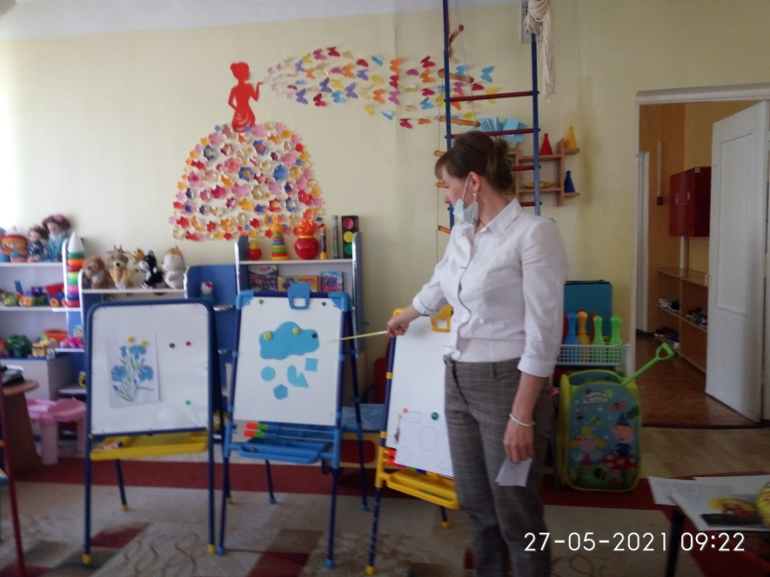

Пальчиковая гимнастика
«Замок»
На двери висит замок (соединяют руки в замочек, переплетая пальцы).
Кто открыть его бы мог?
Покрутили (поворачиваем замочек, пальцы не расцепляем).
Потянули (раздвигаем ладошки в разные стороны, пальчики по прежнему сцеплены).
Постучали (ладошки хлопают друг о друга, пальцы при этом остаются в замке).
И открыли (расцепляем пальцы).

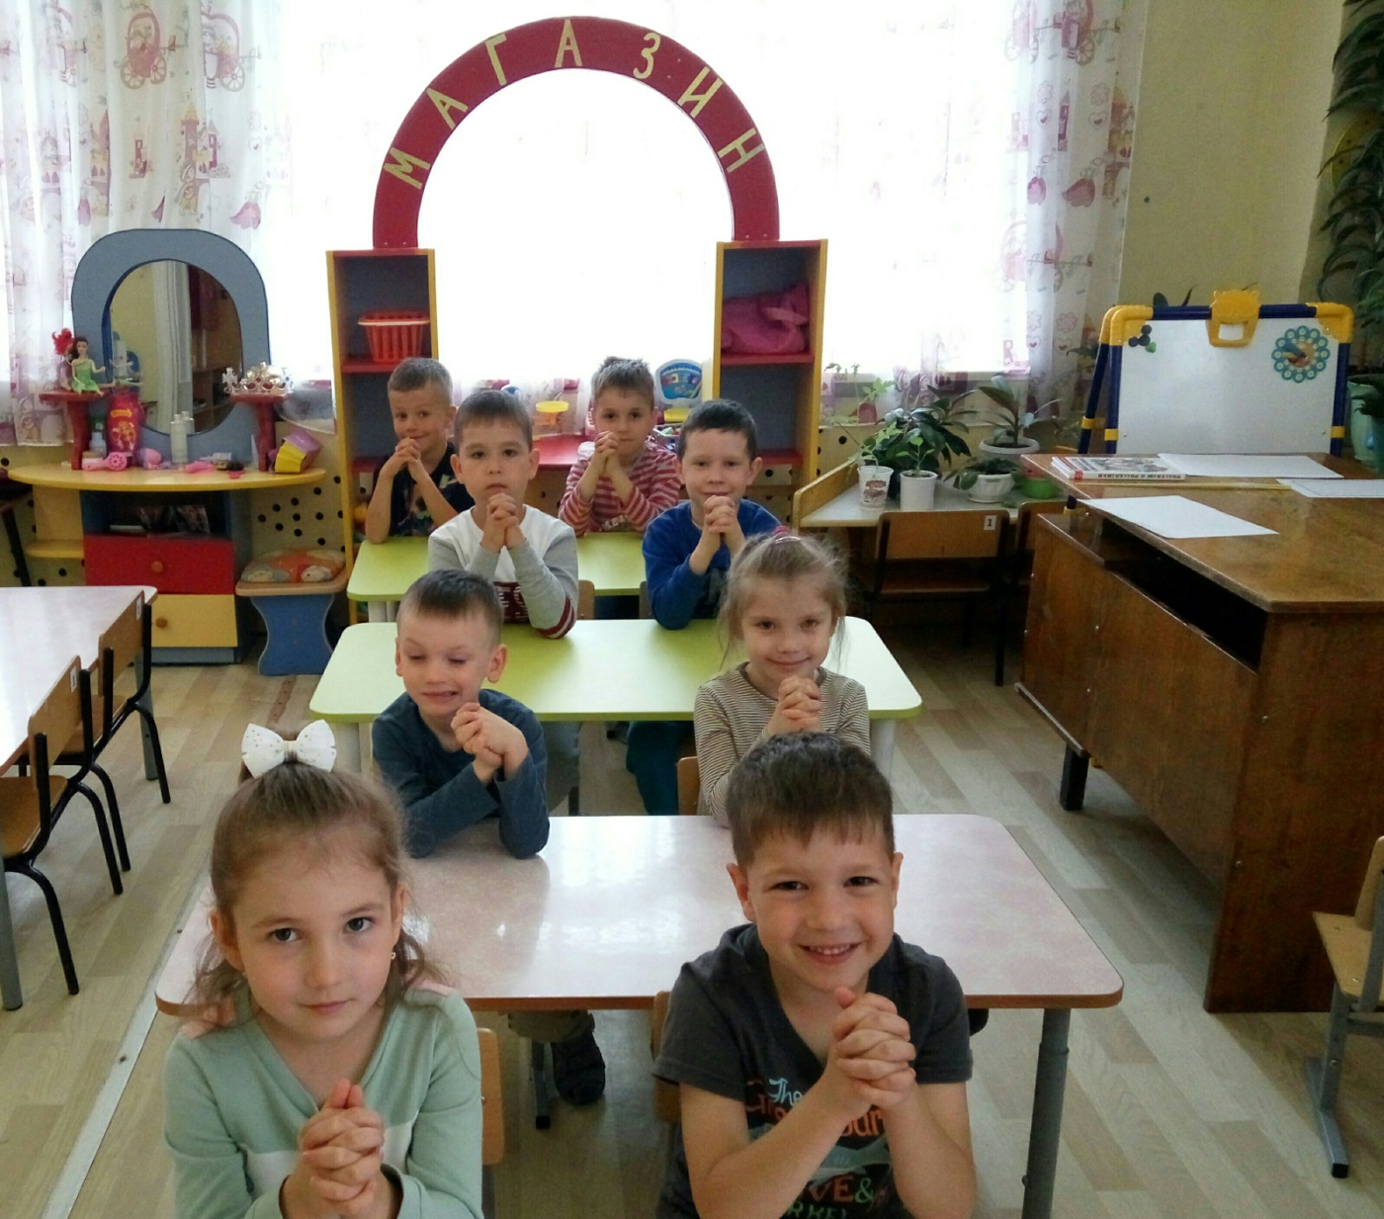

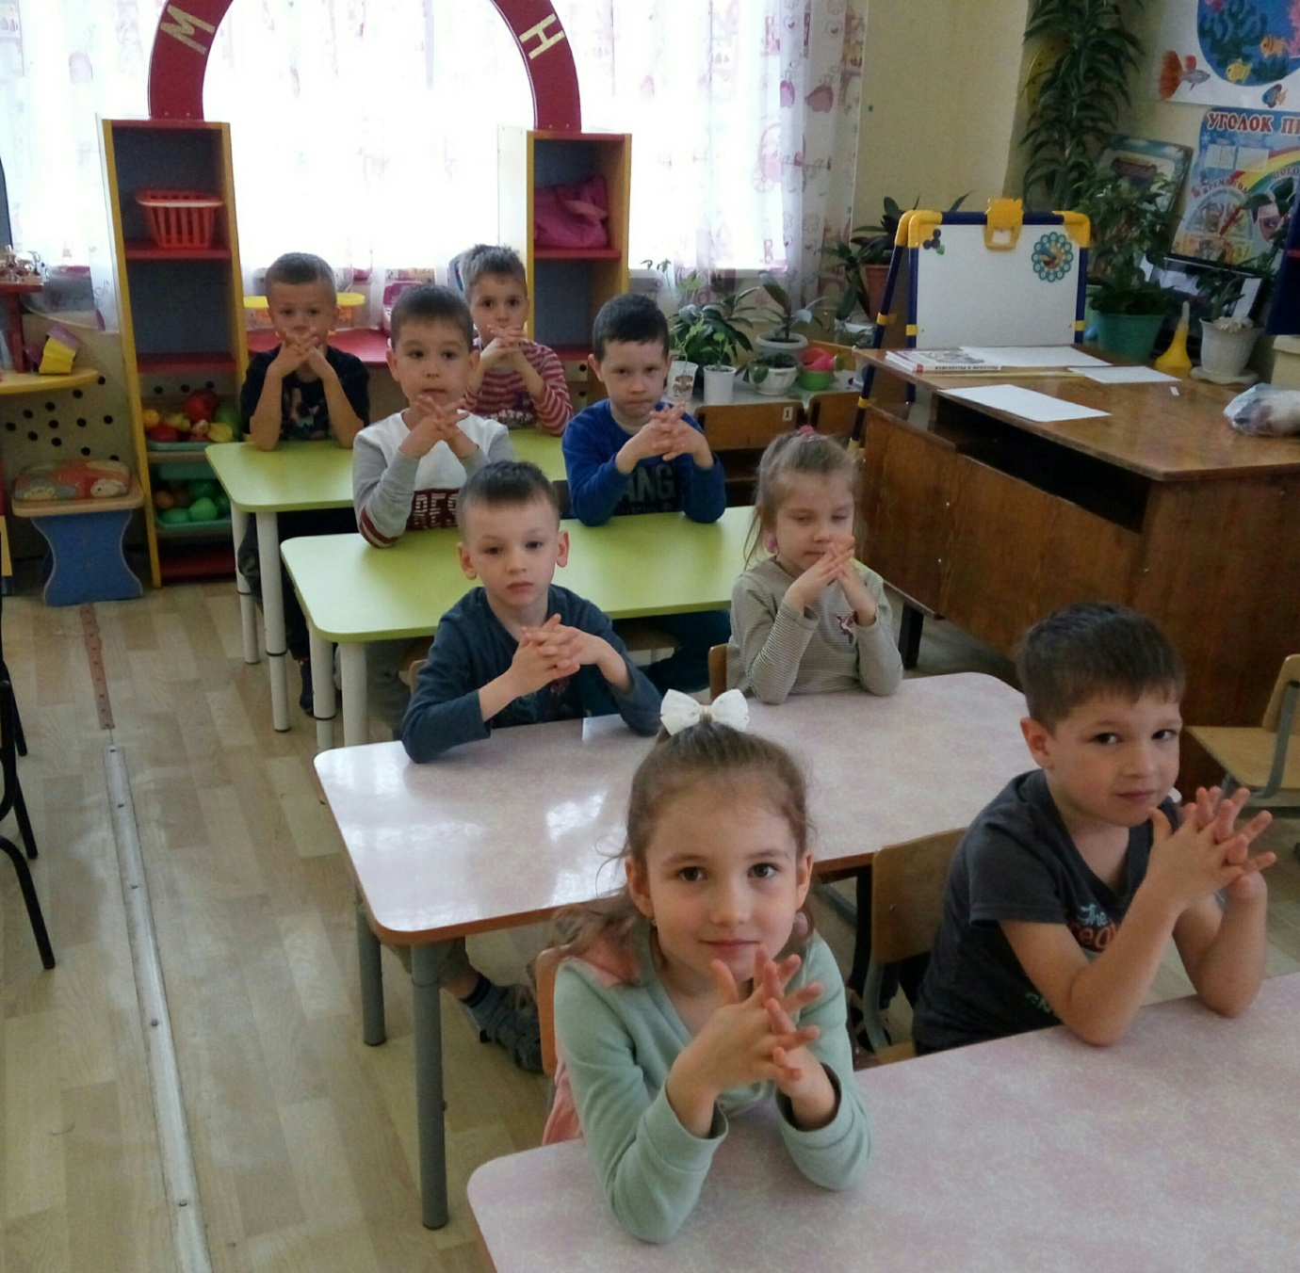

Воспитатель: молодцы! А сейчас я посмотрю, какие вы внимательные. Игра «Что где находится?»
Вам нужно внимательно посмотреть на доску и запомнить в каком порядке расположены геометрические фигуры. Затем вам нужно нарисовать такие же геометрические фигуры и в том же порядке на своем альбомном листе.

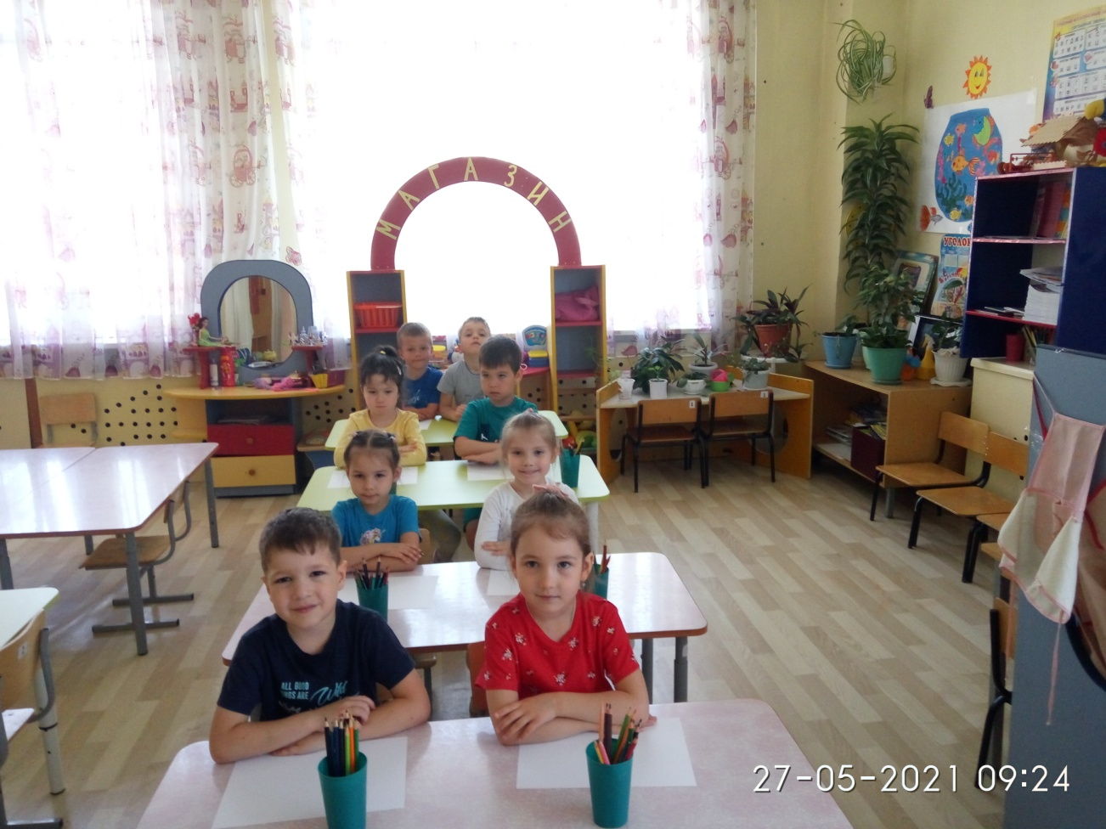

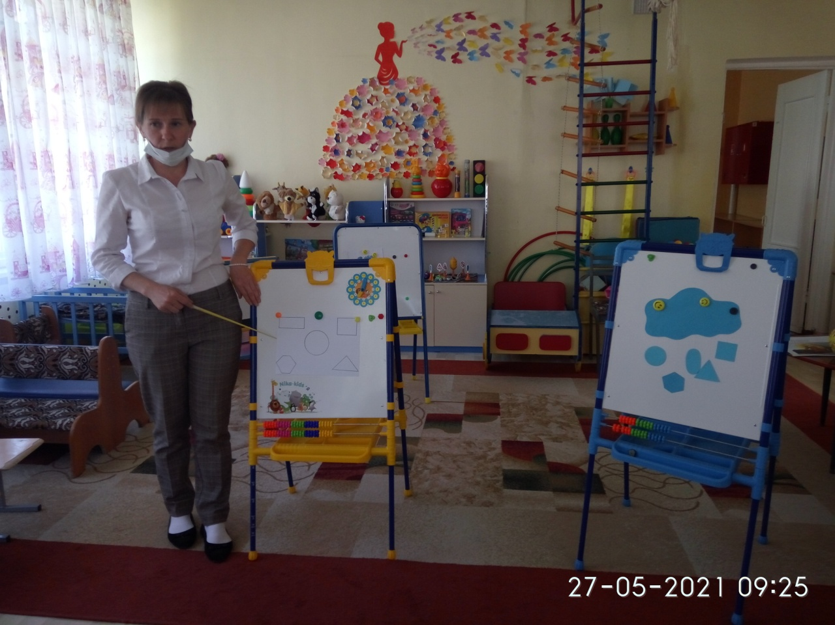

Воспитатель: теперь давайте проверим, правильно ли вы выполнили задание.

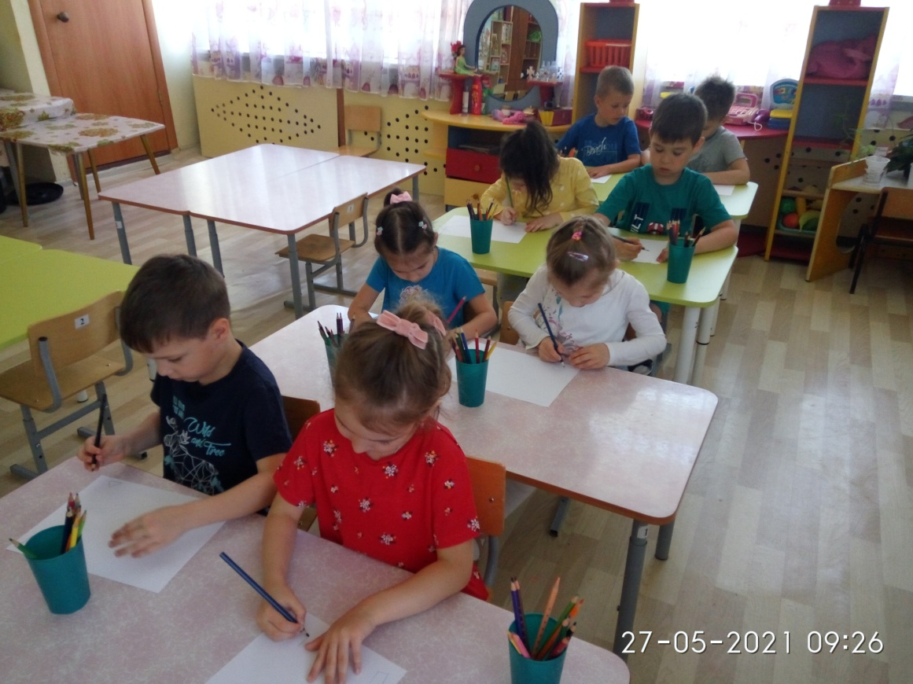

В середине – кружок.
В правом верхнем углу – квадрат.
В левом нижнем углу – шестиугольник.
В правом нижнем углу – треугольник.
В левом верхнем углу – прямоугольник.
Воспитатель: хорошо, все правильно сделали! Молодцы!
Воспитатель: давайте и тучку мы отправим в небо. Ой, посмотрите, а тучка нам приготовила еще одну деталь от волшебного ключика. Значит , мы правильно справляемся с заданиями. Спасибо тебе тучка.

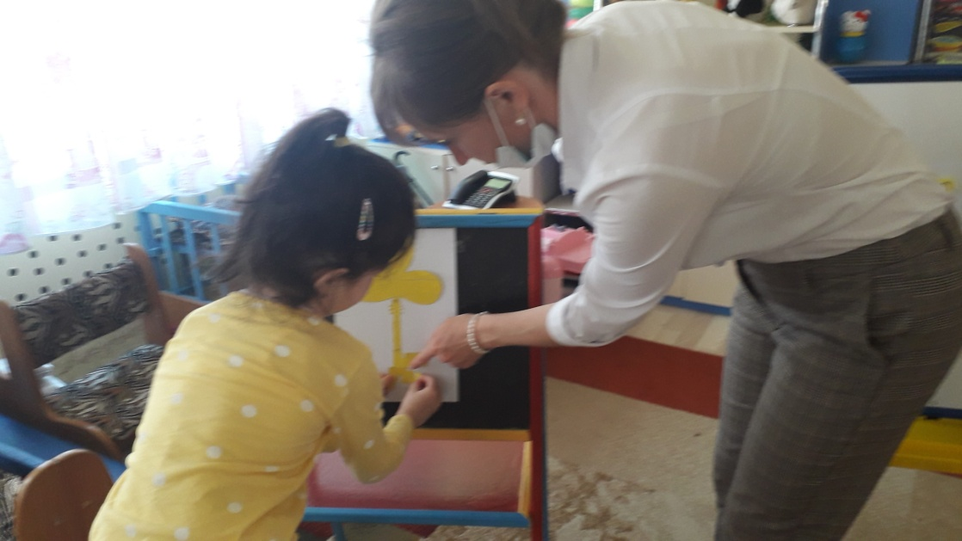

ЗАДАНИЕ №7
Логические задачи «Задачки в стихах»

- Шесть веселых поросят
У корытца в ряд стоят!
Тут один улегся спать –
Поросят осталось? (Пять).

- Девять сосисок мама купила.
Киска одну через час утащила!
И посчитать мы вас очень попросим,
Сколько сосисок досталось нам? (Восемь).

- Четыре овечки на траве лежали,
Потом две овечки домой убежали.
А ну, на картинку взгляни поскорей:
Сколько овечек на травке теперь? ( Две).

- На одном дереве сидят пять птичек,
На другом – четыре.
Сколько птичек всего на двух деревьях? (Девять).

- На одном столе в вазе три тюльпана,
На другом - пять.
Сколько всего тюльпанов. (Восемь).

- Загадка:
Я нашла в дупле у белки
Девять штук орешков мелких.
Вот еще один лежит,
Мхом заботливо укрыт.
Ну и белка, вот хозяйка!
Все орешки посчитай-ка!
Сколько орешков в дупле у белки? (10)
Как получилось число10?
(К девяти прибавили один, получилось десять).

Задачки вы все отгадали
И сравнения назвали
И за правильный ответ
Получите ключ в ответ!

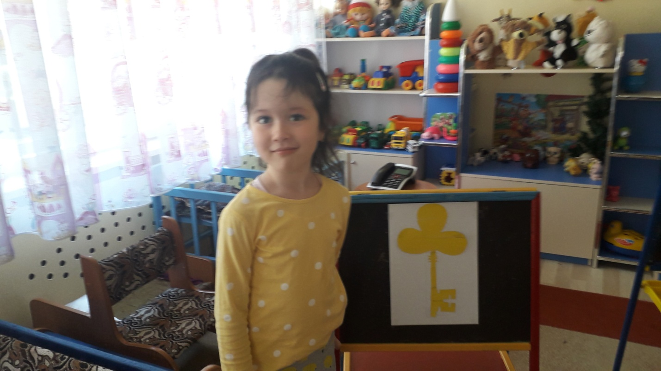

Но что - бы ключ достать, вам нужно выполнить последнее задание которое будет оно на сооброзительность.
- днём светит луна…
- по утрам нужно делать зарядку…
- по утрам нельзя умываться и чистить зубы…
- лучше всего играть в футбол на проезжей части…
- плавать на речке можно только с взрослыми…
- незнакомому человеку дверь не открывать…
- в лесу нужно шуметь и кричать…
- всегда нужно погладить незнакомую кошку или собаку…
- лето самоё тёплое время года…
- мы справились со всеми заданиями…

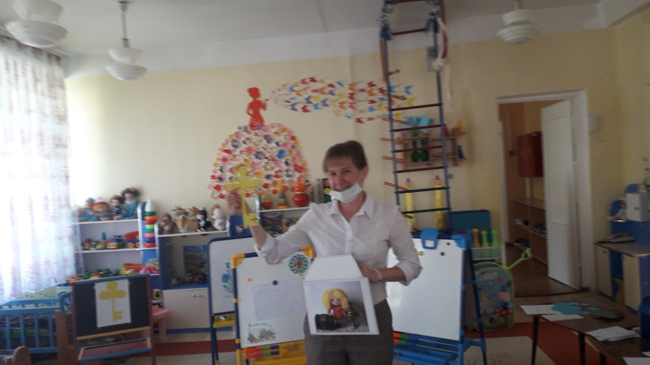

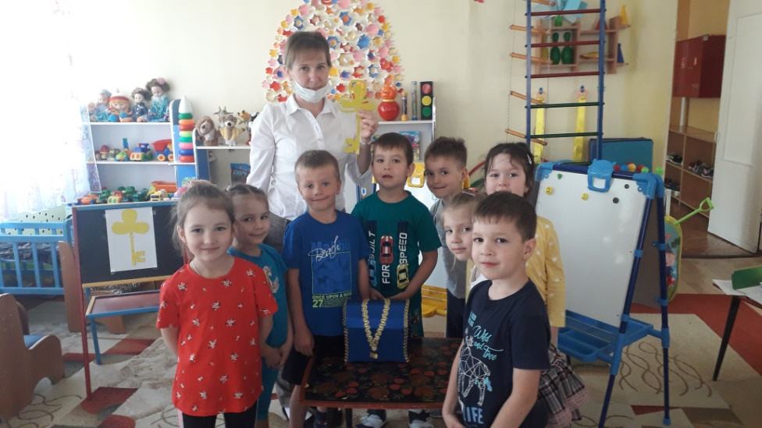

Воспитатель: открываем сундучок!
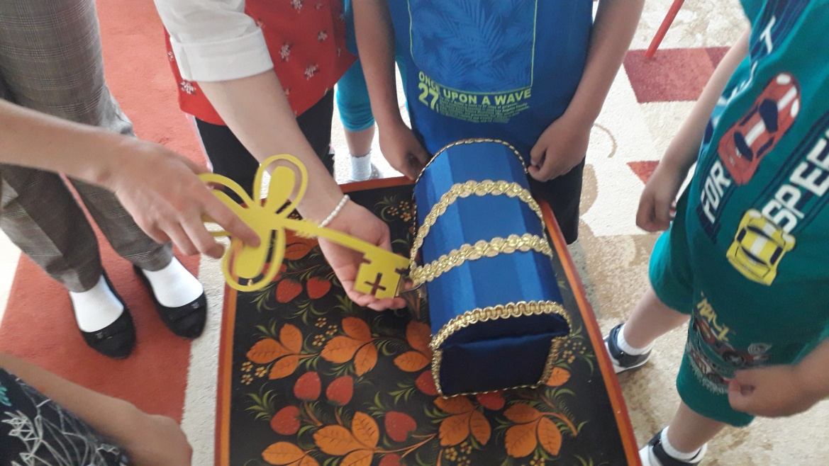

А там конверт. Открываем и читаем.
Молодцы ребята!
Вы показали сегодня хорошие знания
И дружно выполняли все задания.
Тем самым меня очень порадовали.
Получите мои подарки.
А мне пора на самолет,
Улетаю в Крым к бабушке с дедушкой на летний отдых.
До свидания, до встречи в подготовительной группе!
(Домовенок Кузя).
Воспитатель достает ключик из конверта, открывет сундучок, достает леденцы и раздает детям.

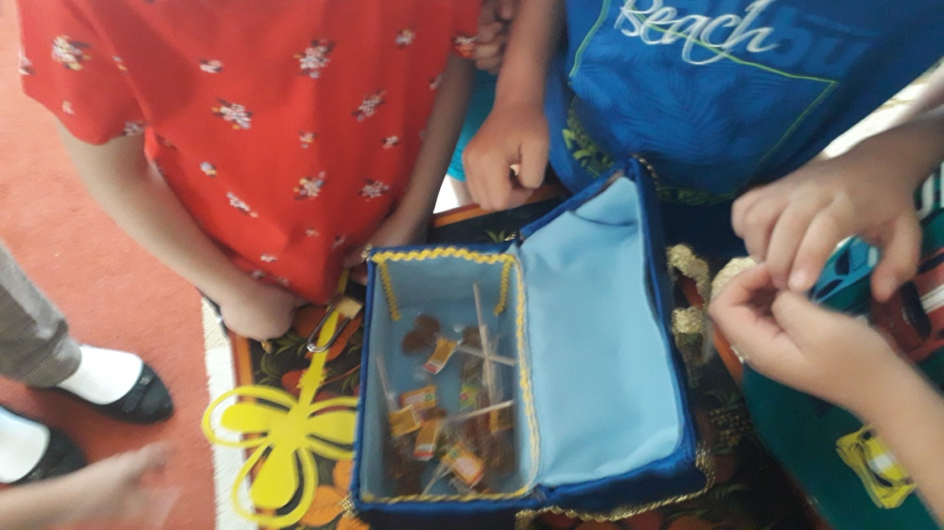

Рефлексия:
Ребята, скажите, что мы сегодня делали на занятии?
Что вам было сложно? Что вам было легко? Что запомнилось?
Ребята, мне очень понравилось наше занятие, вы все хорошо себя вели, отвечали на вопросы, выполняли задания. Спасибо вам за занятие.

